



Manuale di installazione

| **Riferimento** | C15_MI_1.0 |
| --- | --- |
| **Versione** | 1.0 |
| **Data** | 24/01/2023 |
| **Destinatario** | Prof.ssa F.Ferrucci, Prof F.Palomba |
| **Presentato da** | V.M.Arnone, M.Cicalese, L.Todisco, P.C.Valletta, C.Venditto, A.Zoccola |
| **Approvato da** | M.Calenda, R.Rapacciuolo |

# Storia delle revisioni

| **Data** | **Versione** | **Descrizione** | **Autori** |
| --- | --- | --- | --- |
| 10/11/2022 | 0.1 | Prima stesura | Tutto il team |

# Membri del team

| **Nome** | **Acronimo** | **Informazioni di contatto** |
| --- | --- | --- |
| Marco Calenda | MC | m.calenda10@studenti.unisa.it |
| Raimondo Rapacciuolo | RR | r.rapacciuolo1@studenti.unisa.it |
| Vincenzo Maria Arnone | VA | v.arnone4@studenti.unisa.it |
| Mario Cicalese | MCI | m.cicalese21@studenti.unisa.it |
| Leopoldo Todisco | LT | l.todisco4@studenti.unisa.it |
| Paolo Carmine Valletta | PV | p.valletta2@studenti.unisa.it |
| Carlo Venditto | CV | c.venditto@studenti.unisa.it |
| Alessandro Zoccola | AZ | a.zoccola2@studenti.unisa.it |

# Sommario

**Storia delle revisioni** **2**

**Membri del team** **3**

**Sommario** **4**

**1 - Introduzione** **5**

1.1 - Obiettivo del sistema 5

1.2 - Scopo del documento 5

1.3 - Riferimenti 5

**2 - Pre-requisiti** **6**

2.1 - Front-end 6

2.2 - Back-end 6

2.3 - Database 6

**3 - Installazione Front-end** **7**

**4 - Installazione Back-end** **9**

**5 - Installazione Database** **12**

**6 - Esecuzione progetto** **15**

**7 - Glossario** **18**

# 1 - Introduzione

## **1.1 -** Obiettivo del sistema

HeartCare è una piattaforma che nasce con lo scopo di fornire uno strumento di telemonitoraggio ai pazienti affetti da malattie cardiache in modo da poter tenere sotto osservazione i loro valori e notificare loro preventivamente in merito a possibili problemi grazie all'applicazione dell'Intelligenza Artificiale. Il paziente potrà, tramite le misurazioni, aggiornare il proprio Fascicolo Sanitario Elettronico che sarà accessibile al medico. Medico e paziente potranno comunicare tramite dei messaggi asincroni.

## **1.2 -** Scopo del documento

Il qui proposto manuale d’installazione ha lo scopo di aiutare e facilitare il processo di installazione dell’applicativo sulla propria macchina.

## 1.3 - Riferimenti

* [Statement of Work](https://docs.google.com/document/d/1Z1Aepr4wo-y5f4-UBjetHFvpiYkanJSPHXE1pwrZsG4/edit?usp=share_link)
* [Business Case](https://docs.google.com/document/d/1h45Hi5hHq6iG3cD-crkg-n6efDCVH4UQLA6nzUAzuR8/edit?usp=share_link)
* [Matrice di tracciabilità dei requisiti](https://docs.google.com/spreadsheets/u/0/d/16rDP_kti7dTKZiCxFbLzf8ads_Y0AvSnRsLxr4SiXno/edit)
* [System Design Document](https://docs.google.com/document/d/10p-c3s2oG-JiTeYvjPgLaJooLPLA4ux4/edit)
* [Object Design Document](https://docs.google.com/document/d/1Mz7WBiVGojNQdZ0irdm9ygVTYowvEHVf/edit?usp=share_link&ouid=114441745416805414207&rtpof=true&sd=true)
* [Manuale Utente](https://docs.google.com/document/d/1htICMhzgYemtyE1V78ixrlOj6LCP7MM-lqblqkxlUHA/edit?usp=share_link)

# 

# 2 - Pre-requisiti

1. React JS (Node JS)
2. Maven
3. Un servizio per la gestione dei dati (Database)
4. Java 17 (o successivo)
5. Browser
6. Sistema operativo MacOS, Windows, Ubuntu o similari

## 2.1 - Front-end

Il front-end di HeartCare è stato sviluppato tramite l’utilizzo della tecnologia React JS, tale tecnologia per essere utilizzata necessita dell’installazione di NodeJS.

## 2.2 - Back-end

Il back-end di Heartcare è stato realizzato tramite il framework Spring Boot, che si basa sul linguaggio Java. Sarà dunque necessaria l’installazione di una versione di Java uguale (o superiore) alla versione 17.

## 2.3 - Database

Per la gestione dei dati persistenti viene utilizzato un database relazionale, con il supporto di Hibernate per installarlo e riempirlo. Durante lo sviluppo del sistema si è utilizzato un database MySql. Workbench è lo strumento che usiamo per la progettazione del Database.

# 3 - Installazione Front-end

Per il corretto funzionamento del front-end della nostra piattaforma è necessario installare React-JS. React JS è una libreria Javascript.

Per poter avviare in maniera corretta un progetto React JS è necessario prima installare Node JS dal seguente sito: <https://nodejs.org/it/download/>

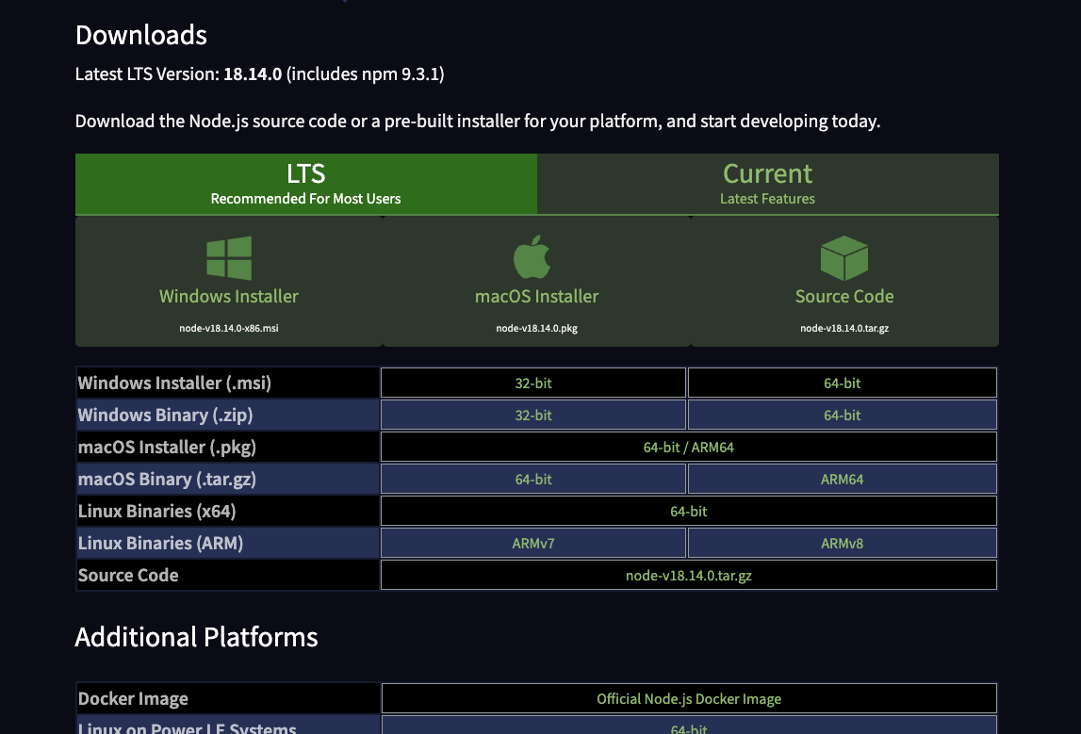

Successivamente è necessario selezionare la versione corretta per il proprio sistema operativo e procedere con l’installazione guidata di Node JS.

Al termine del processo di installazione, per verificare il corretto funzionamento di Node è sufficiente aprire il terminale e digitare il comando “node –version”.

La risposta del terminale dovrebbe somigliare alla seguente:

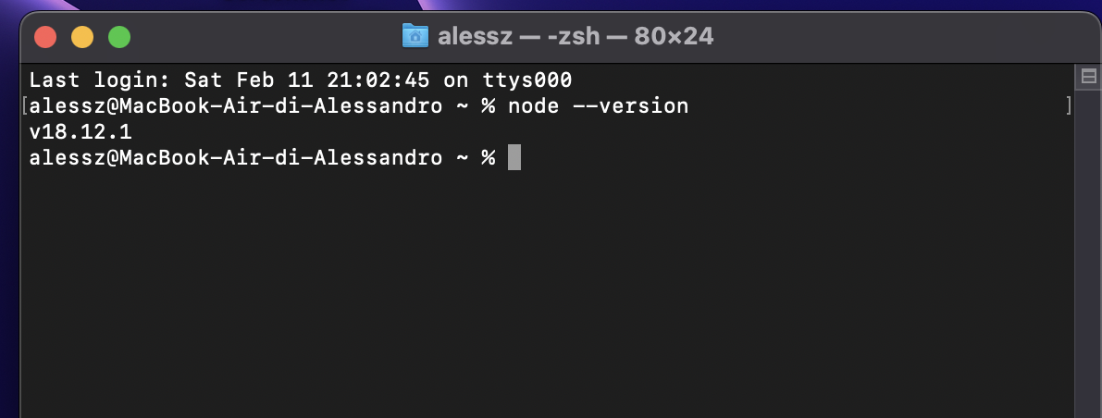

Una volta che l’installazione di Node è andata a buon fine si può passare al punto successivo.

# 4 - Installazione Back-end

Per il corretto funzionamento del back-end della nostra applicazione sarà necessario aver installato sulla propria macchina una versione di Java, in particolare la 17 o superiore.

Per poterlo scaricare bisognerà recarsi al seguente link: <https://www.oracle.com/java/technologies/downloads/#java17> e selezionare la versione e il sistema operativo della propria macchina.

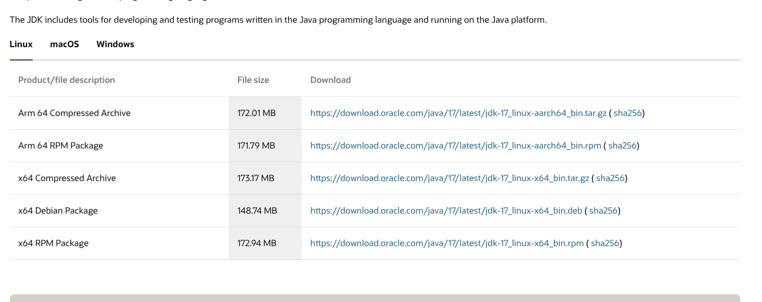

A seconda del sistema operativo scelto sarà necessario, o meno, proseguire l’installazione di Java andando a settare le variabili di ambiente.

Questa operazione sui sistemi operativi MacOS è automatica, mentre sui sistemi operativi Windows va fatta in maniera manuale.

Per farlo bisogna seguire i seguenti passi:

1. Tasto destro sull’icona Questo PC
2. Cliccare su proprietà
3. Spostarsi sulla scheda “impostazioni avanzate”
4. Cliccare su Variabili d’ambiente e poi su Edit
5. Aggiugere ;C:\java\oracle\jdk-17\bin alla fine
6. Cliccare su “Applica” e successivamente su “Salva”

Per verificare la corretta installazione di Java, così come abbiamo fatto per Node, basta digitare sul terminale il comando “java –version”.

La risposta del terminale dovrebbe simile alla seguente:

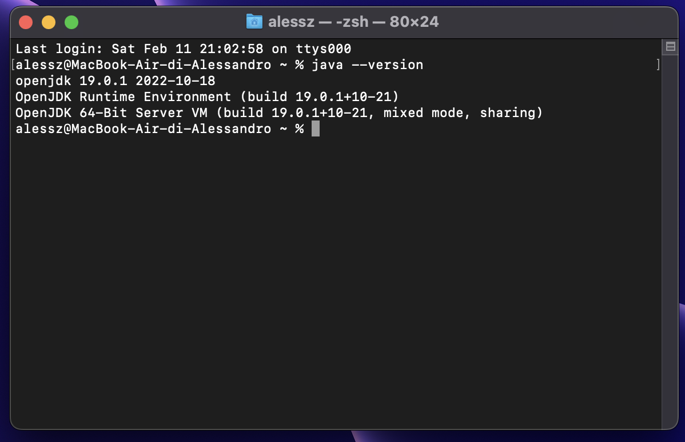

Successivamente, quando l’installazione di Java sarà andata a buon fine, è necessario installare un IDE per il linguaggio Java.   
La scelta dell’IDE non è vincolante, è possibile scegliere quello che si preferisce, come Intellij o NetBeans.  
È possibile installare Intellij dal seguente link: <https://www.jetbrains.com/idea/download/>

Automaticamente verrà settata la versione adatta al proprio sistema operativo. Consigliamo l’installazione della versione Gratis, cioè la versione “Community”.

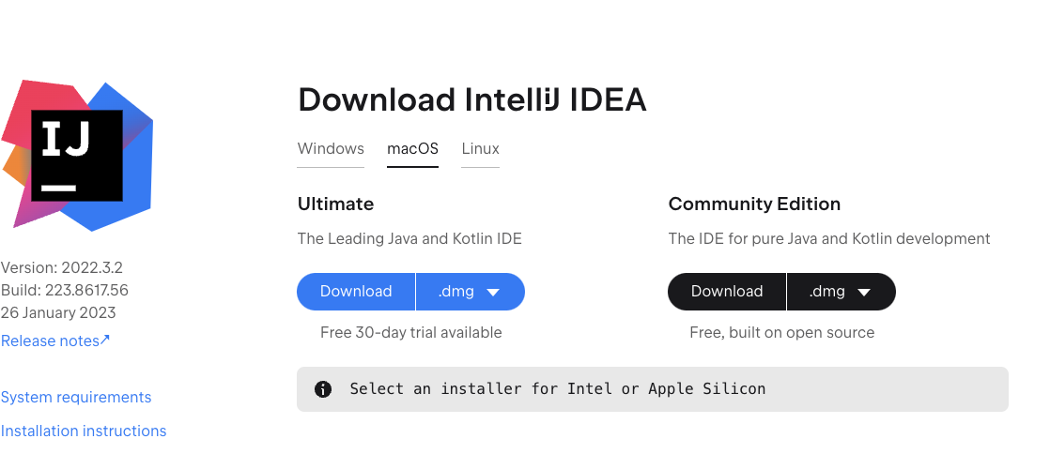

Una volta eseguita l’installazione sarà sufficiente cliccare sull’icona per poter avviare IntelliJ.

L’ultima installazione da effettuare per il corretto funzionamento del back-end è quella di Maven. È possibile scaricarlo dal seguente link e seguire le operazioni per l’installazione riferite al proprio sistema operativo: <https://maven.apache.org/download.cgi>.

Per verificare l’installazione di maven è sufficiente lanciare il comando:

mvn –version da una finestra di terminale, ottenendo un risultato simile: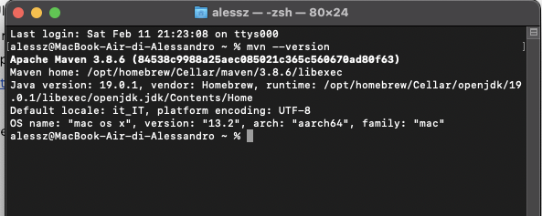

# 5 - Installazione Database

Per la corretta gestione dei dati è necessario aver installato sul proprio computer MySql.

Per poterlo scaricare bisogna recarsi al seguente link: <https://dev.mysql.com/downloads/installer/>, e selezionare una versione adatta al proprio sistema operativo.

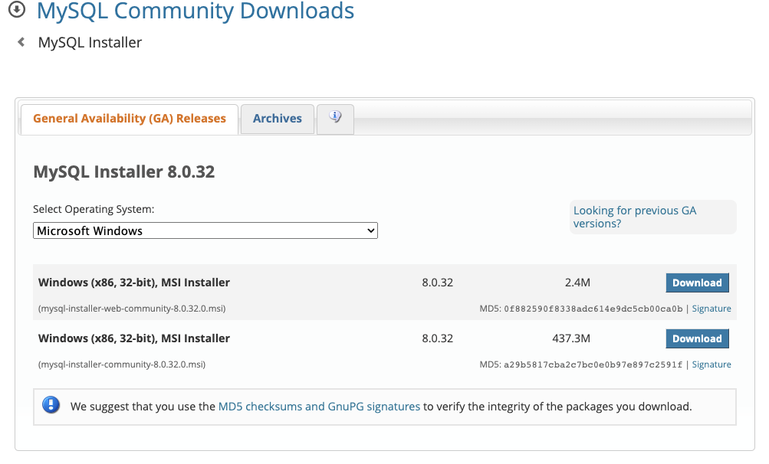

Se si vuole utilizzare, come strumento per la progettazione del Database, Workbench bisogna installarlo al seguente link: <https://dev.mysql.com/downloads/workbench/>, selezionare il sistema operativo apposito e scaricare.

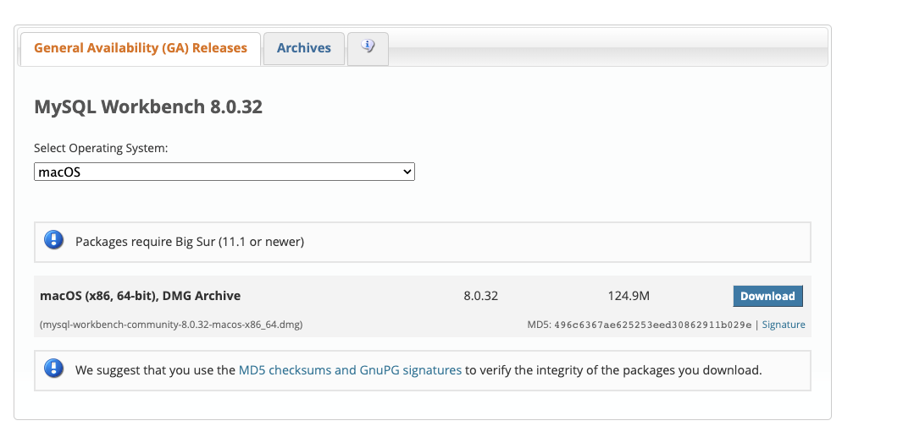

Per generare un nuovo schema su Workbench, bisogna cliccare sul tasto apposito, inserire “heartcare” come nome dello schema e cliccare su “Apply”.

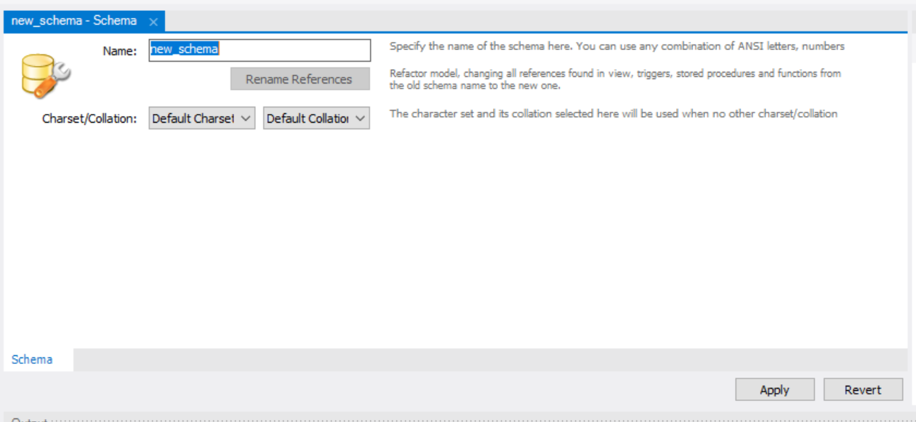

Cliccare nuovamente su “Apply” ed infine su “Finish”.

Troveremo lo schema nel menu a sinistra.

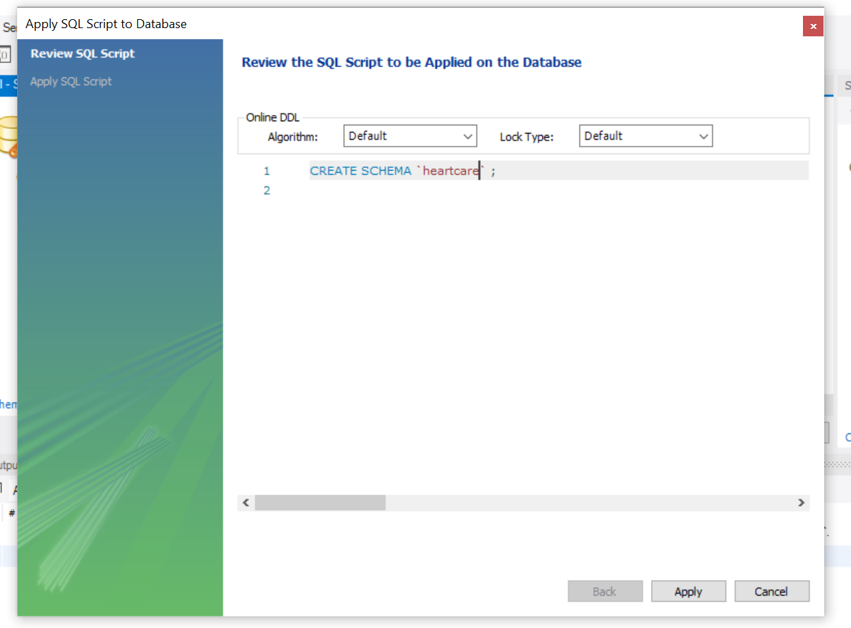

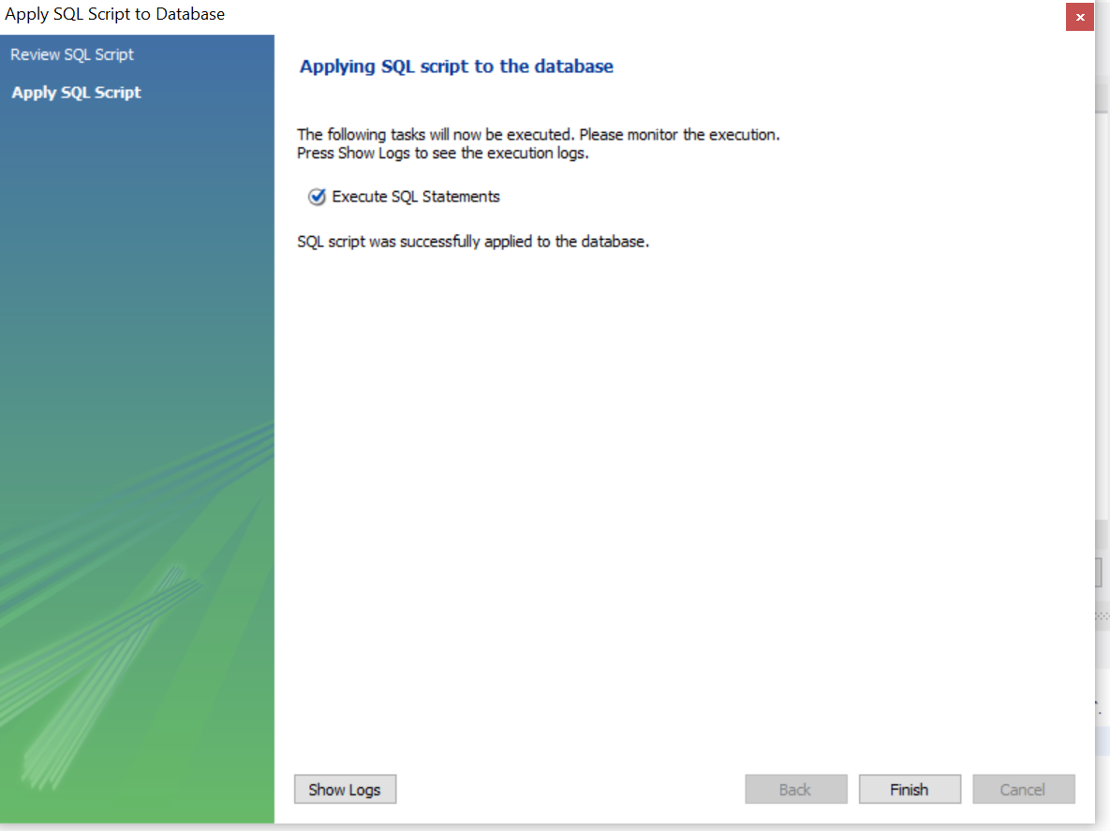

# 6 - Esecuzione progetto

Per eseguire il progetto è necessario scaricare il progetto da GitHub al seguente link: <https://github.com/DinoDx/HeartCare>, cliccare sul pulsante verde “Code” e scaricare in formato zip il progetto.

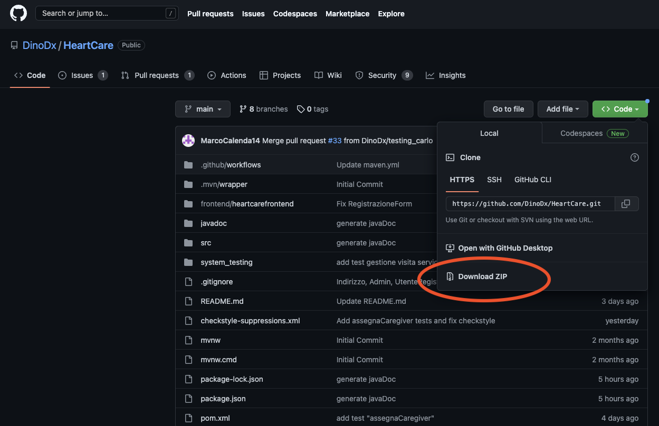

Verrà scaricato un archivio zip che va scompattato tramite la funzione apposita messa a disposizione del sistema operativo usato.

Qualora non esista questa possibilità, sarà necessario installare un software per scompattare archivi zip, come ad esempio WinRar.

A questo punto dobbiamo aprire IntelliJ, spostarci sulla scheda “File” e cliccare su “Open…”.

Apparirà un menu da cui è possibile scegliere la cartella derivante dalla precedente estrazione dell’archivio.

Una volta importato il progetto, per avviarlo basterà cliccare sul bottone verde cerchiato nella figura seguente:

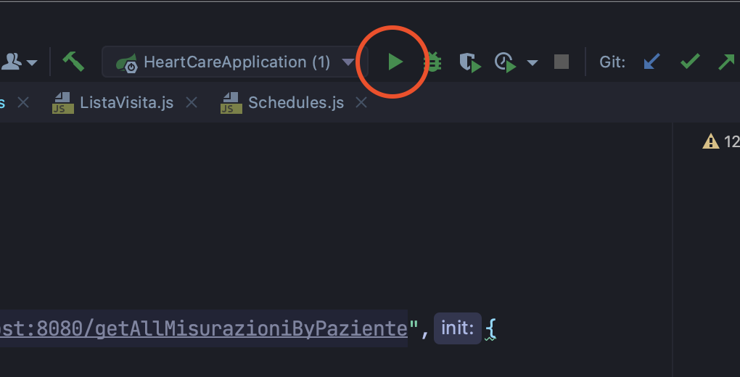

Dopo aver fatto ciò, se le installazioni effettuate in precedenza sono andate a buon fine, dalla finestra del “run” comparirà qualcosa del genere:

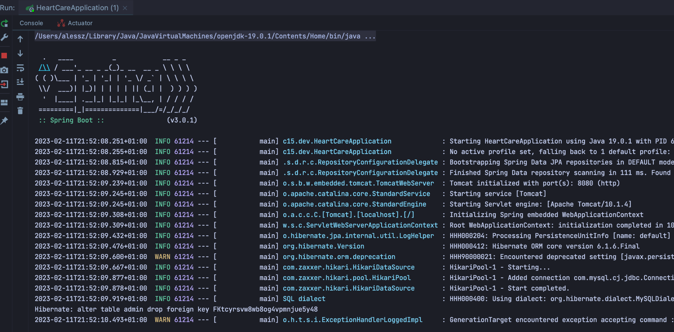

Successivamente, bisognerà aprire un nuovo terminale e spostarsi nella cartella heartcare, mediante il comando: cd frontend/heartcarefrontend  
Una volta fatto ciò, bisognerà dare il comando npm start.

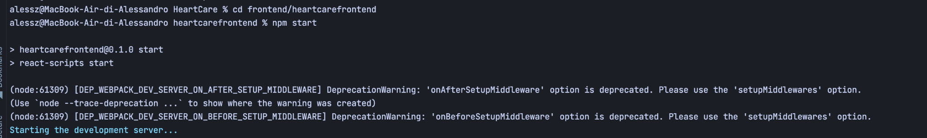

Tale comando avvierà una istanza di un browser che mostrerà la pagina di login del progetto.

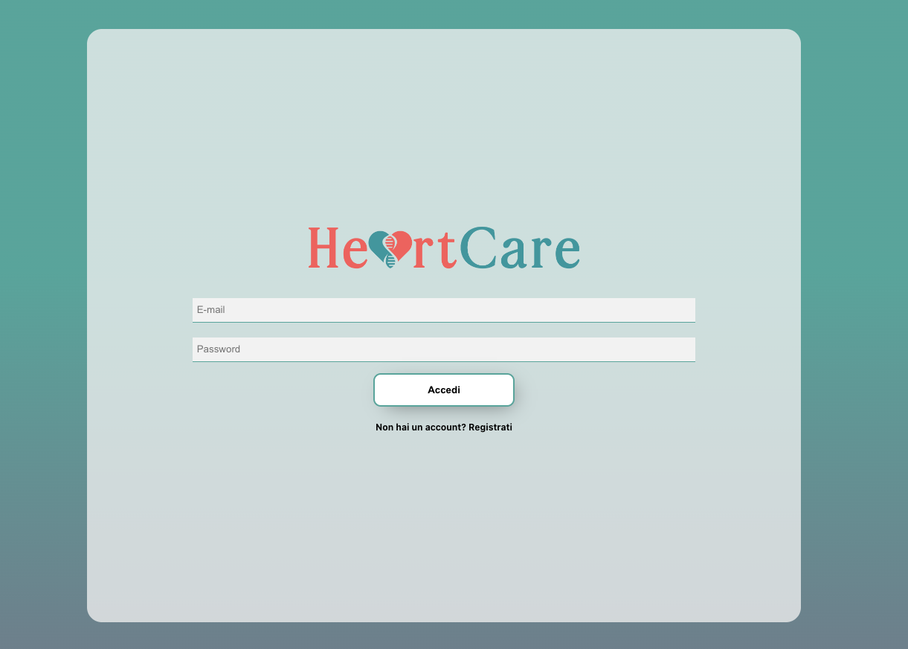

A questo punto è necessario creare un account per poter utilizzare la piattaforma.

# 7 -Glossario

| **Termine / Sigla** | **Definizione** |
| --- | --- |
| **Piattaforma** | Infrastruttura in grado di connettere tra loro i sistemi diversi ed esporli agli utenti attraverso interfacce semplificate ed integrate, generalmente un'app mobile o un sito web. |
| **Java Spring MVC** | Framework Java che è usato per sviluppare applicazioni web. |
| **React JS** | React è una libreria JavaScript per la creazione di interfacce utente basate su componenti dell'interfaccia utente. |
| **Frontend** | Parte dell’applicazione che è visibile all’utente finale o che interagisce con l’utente tramite l’interfaccia grafica. |
| **Backend** | Parte dell’applicazione non visibile all’utente e che si occupa delle attività che avvengono sul lato server. |
| **Hibernate** | E’ un framework ORM per il linguaggio Java. Si occupa della gestione della persistenza dei dati. |
| **Maven** | Piattaforma di automazione della build per progetti Java |
| **Node JS** | Piattaforma open-source basata sul linguaggio di programmazione JavaScript che permette lo sviluppo di applicazioni server-side. |
| **MySql** | Sistema di gestione di basi di dati relazionali (RDBMS) open-source utilizzato per la gestione di grandi quantità di dati. |
| **Workbench** | Strumento visuale di progettazione per database, che integra sviluppo SQL, gestione, modellazione dati, creazione e manutenzione di database MySQL all'interno di un unico ambiente sinergico. |
| **IDE** | Ambiente di sviluppo software che offre una vasta gamma di strumenti e funzionalità per semplificare e velocizzare il processo di sviluppo. |
| **Terminale** | programma che fornisce un'interfaccia di testo per interagire con il sistema operativo di un computer. |
| **IntelliJ** | Ambiente di sviluppo integrato (IDE) sviluppato da JetBrains. |
| **Browser** | Applicazione che consente di visualizzare e navigare in Internet. |
| **GitHub** | Piattaforma web che fornisce hosting per progetti software sviluppati utilizzando il sistema di controllo versione Git |
| **Database** | Raccolta organizzata di dati che viene utilizzata per archiviare, gestire e recuperare informazioni. |
| **Sistema Operativo** | software che funge da intermediario tra l'hardware del computer e le applicazioni software. |
| **Java** | linguaggio di programmazione orientato agli oggetti che è stato progettato per essere portabile e indipendente dalla piattaforma |
| **Variabile d’ambiente** | Coppia di valore-nome che viene utilizzata per memorizzare informazioni sul sistema. |
| **Archivio ZIP** | Formato di file utilizzato per la compressione e l'archiviazione dei dati. |